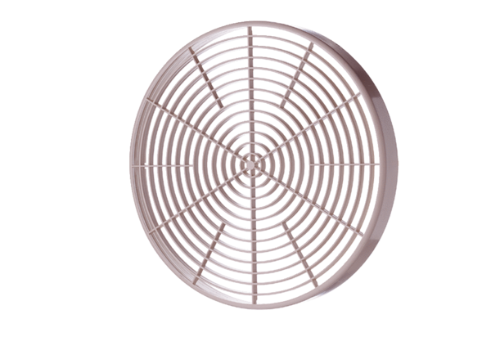Ochranná mřížka SGM 15Obsah dodávky: 1 kusSortiment: C
Typové číslo: 0059.0425Výrobce: MAICO

